ECOLOCATAIRES

L'UNLI, avec la participation de Graines de Ville et du Conseil des Enfants met à la disposition des habitants du Plessis-Robinson des composteurs collectifs.

Qu’est ce que le compostage ?
Le compostage est le recyclage des déchets organiques, pour la plupart végétaux, en humus de bonne qualité. Le processus se fait progressivement, de façon contrôlée, sous l’effet de l’oxygène et de l’humidité. Les animaux recycleurs, notamment les vers, colonisent très vite le compost, et participent activement au processus de transformation des déchets en engrais.
En participant à cette action de compostage collectif vous :
- Faites des économies, car le coût de traitement de ces matières organiques s’élève à 50€ la tonne.
- Créez du lien social car en apportant les déchets au composteur vous y retrouver vos voisins et animez votre quartier.
- Participez à réduire votre empreinte écologique grâce à la réduction du volume des déchets à transporter et à traiter.

Comment ça marche ?

Les locataires volontaires déposent dans le composteur collectif les déchets organiques compostables.
Deux composteurs fonctionnent en alternance : l’un pour déposer les déchets organiques, l’autre déjà rempli en cours de maturation. Un troisième composteur est destiné au stockage de la matière sèche afin d’assurer un bon équilibre carbone/azote, en fonction des apports de déchets de cuisine.

Pour chaque groupe de composteurs un ou plusieurs référents volontaires sont chargés de vous apporter tous les renseignements utiles.

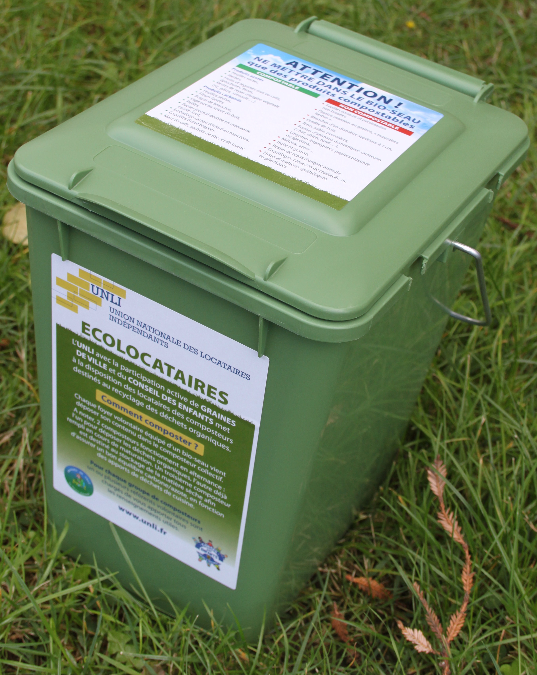
Les locataires qui souhaitent participer à cette opération peuvent se procurer à la permanence de l'UNLI 10 allée du Docteur Lamaze un bio-seau moyennant une petite participation de seulement 3 € pour stocker les déchets compostables.Sur chacun de ces bio-seaux est indiqué la liste des déchets compostables et des déchets non-compostables. Il est demandé à chaque volontaire de signer une charte du compostage par laquelle il s'engage à respecter les consignes indiquées sur les bio-seaux et les composteurs.

Cette opération n'a pour but que de préserver notre environnement et faire que le monde que nous laisserons à nos enfants et petits-enfants soit meilleur.

Ce dispositif ne peut fonctionner que grâce à votre implication
et au respect des consignes.

NE DEPOSER DANS LES COMPOSTEURS
QUE LES DECHETS COMPOSTABLES

COMPOSTABLES | NON COMPOSTABLES
- Produits azotés:  - Feuilles vertes, herbes  - Fruits et légumes crus ou cuits, épluchures, fanes  - Restes de repas d'origine végétale (riz, pâtes, semoule … )  - Produits carbonés :  - Feuilles sèches, fleurs fanées  - Broyat de branches  - Copeaux ou sciure de bois  - Pailles  - Papier journal déchiré en morceaux, essuie-tout  - Emballage carton déchiré en morceaux  - Coquilles d'œuf broyées  - Marc de café, sachets de thés et de tisane | - Feuilles coriaces et persistantes non broyées  - Plantes montées en graines, « mauvaises herbes »  - Branches d'un diamètre supérieur à 1 cm  - Cendre de bois  - Terre, sable, poussières  - Fumier d'animaux domestiques carnivores (chat, chien, furet … )  - Lingettes imprégnées, papiers plastifiés ou spéciaux  - Métaux, verre …  - Huile et graisse  - Restes de repas d'origine animale  - Coquillages, carcasses de crustacés, os  - Tissus et matières synthétiques ou plastiques
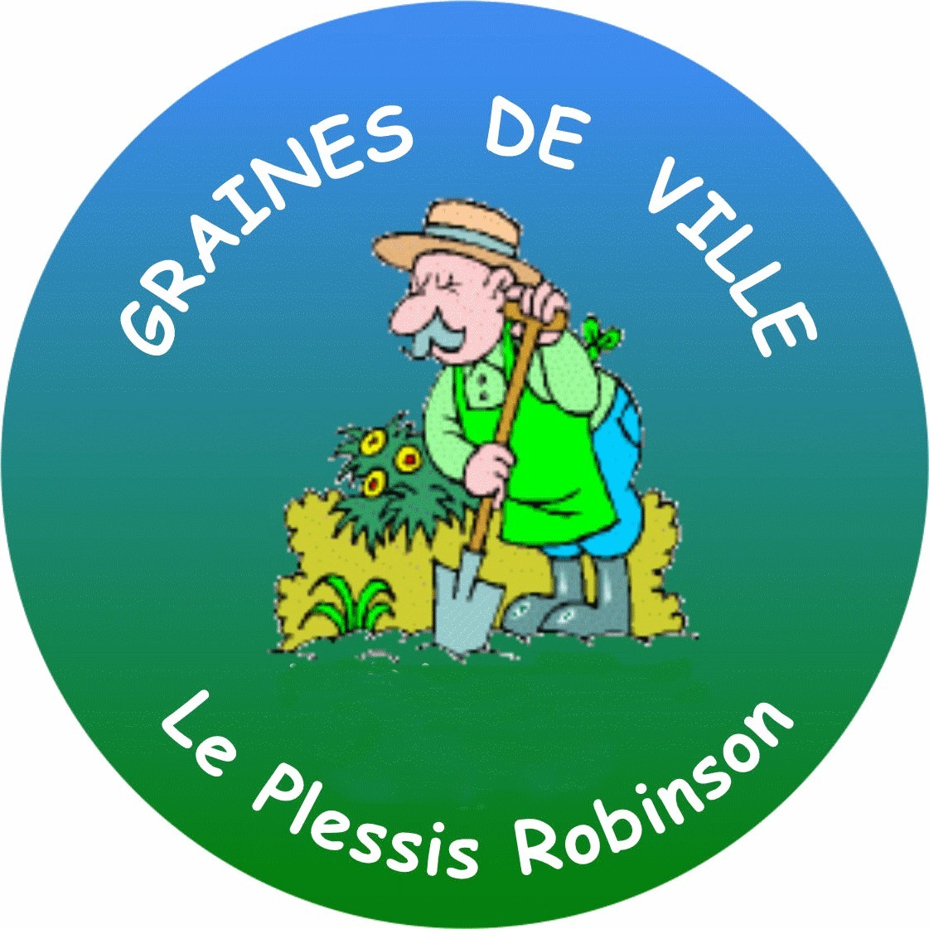
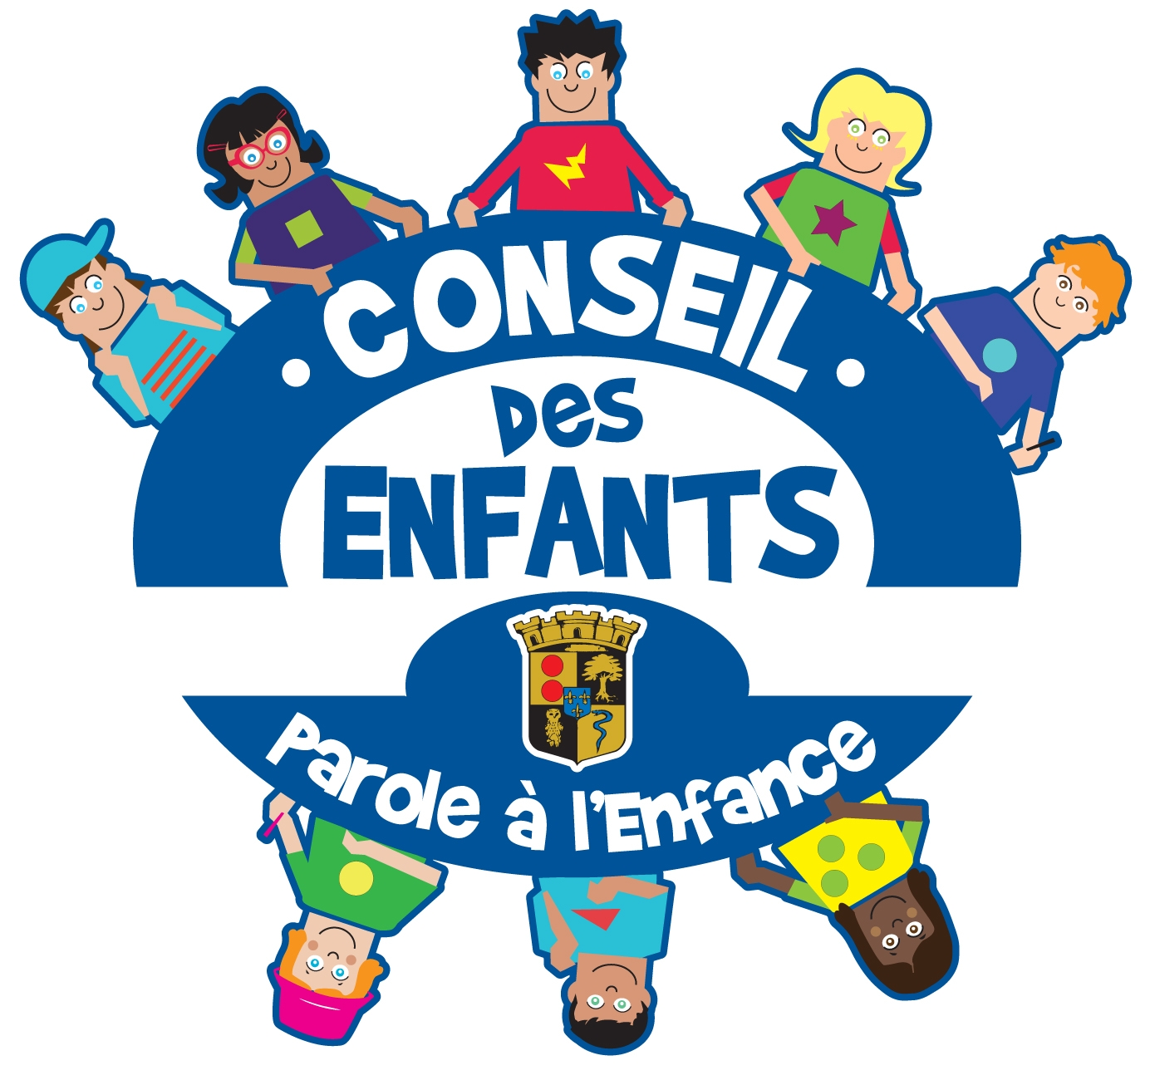
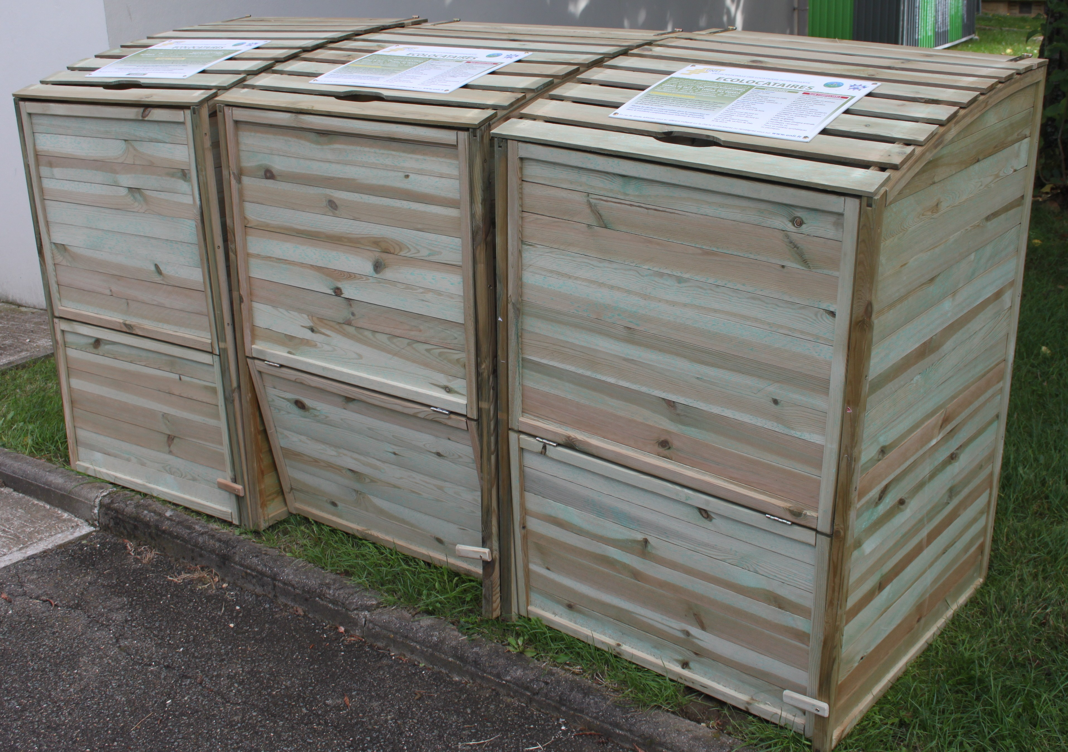

UNLI 10, allée du Dr Lamaze -92350 LE PLESSIS-ROBINSON
Tél. : 09 77 74 11 21 – unli@unli.fr - www.unli.fr

